**МИНИCTEPCTBO НАУКИ И ВЫСШЕГО ОБРАЗОВАНИЯ РОССИЙСКОЙ**

**ФЕДЕРАЦИИ**

**Федеральное государственное автономное образовательное учреждение высшего образования**

**«СЕВЕРО-КАВКАЗСКИЙ ФЕДЕРАЛЬНЫЙ УНИВЕРСИТЕТ»**

**Кафедра инфокоммуникаций**

**Отчет по лабораторной работе № 3.6**

**по дисциплине «Технологии распознавания образов»**

Выполнил студент группы ИВТ-б-о-21-1 Богдашов Артём .« » 2023г. Подпись студента

Работа защищена « » 20 г.

Проверила Воронкин Р.А.

(подпись)

Ставрополь 2023

Цель работы: исследовать базовые возможности визуализации данных в трехмерном пространстве средствами библиотеки matplotlib языка программирования Python.

Методика и порядок выполнения работы

1. Изучить теоретический материал работы.
2. Создать общедоступный репозиторий на GitHub, в котором будет использована лицензия MIT и выбранный Вами язык программирования (выбор языка программирования будет доступен после установки флажка Add .gitignore).Выполните клонирование созданного репозитория на рабочий компьютер.
3. Организуйте свой репозиторий в соответствие с моделью ветвления git-flow.
4. Дополните файл .gitignore необходимыми правилами для выбранного языка программирования, интерактивной оболочки Jupyter notebook и интегрированной среды разработки.
5. Проработать примеры лабораторной работы в отдельном ноутбуке.

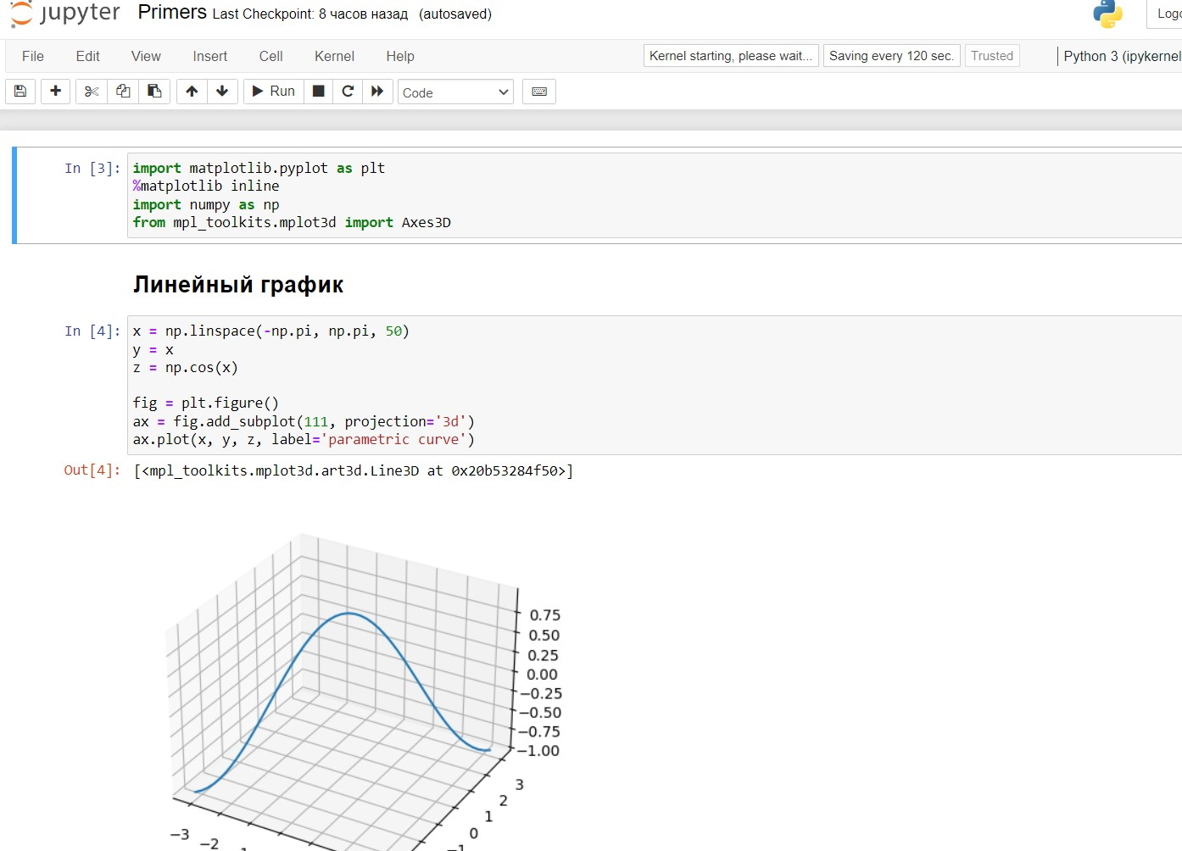

Рисунок 4 – Примеры лабораторной работы

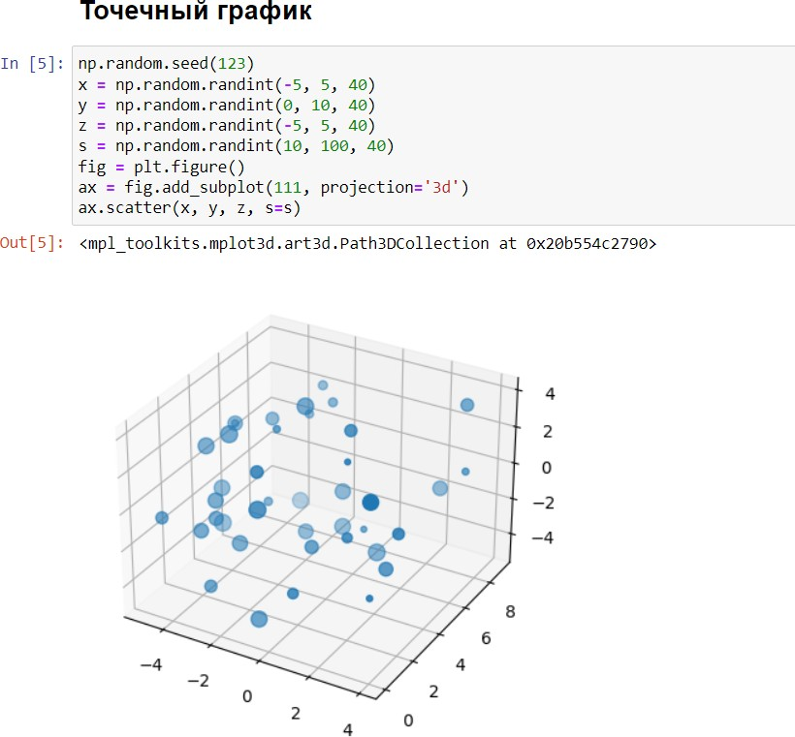

Рисунок 5 – Примеры лабораторной работы

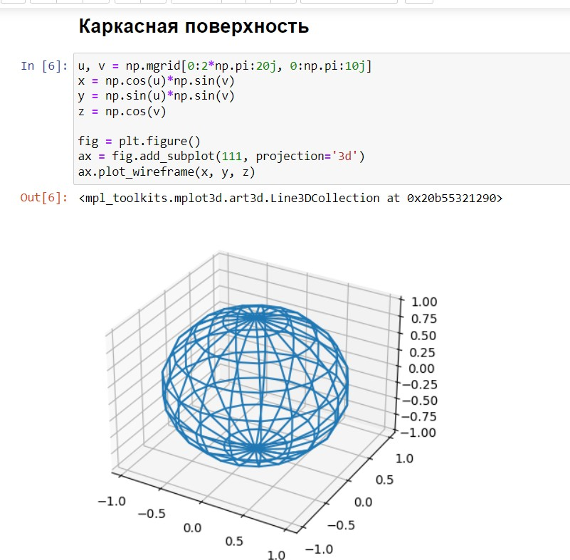

Рисунок 6 – Примеры лабораторной работы

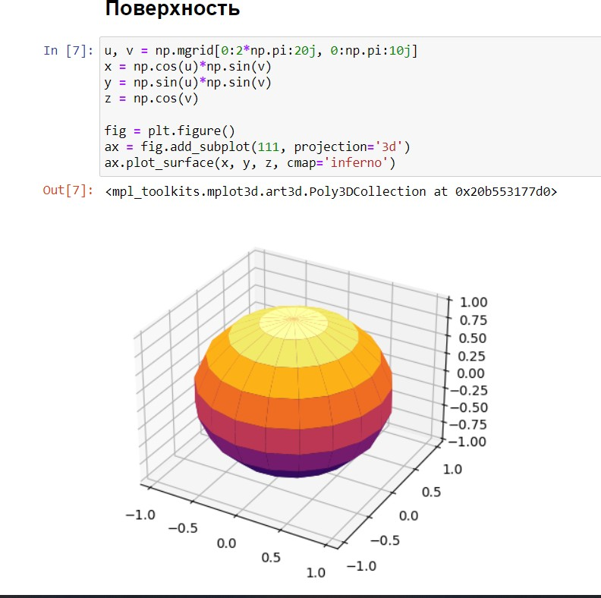

Рисунок 7 – Примеры лабораторной работы

1. Создать ноутбук, в котором выполнить решение вычислительной задачи (например, задачи из области физики, экономики, математики, статистики и т. д.) требующей построения трехмерного графика, условие которой предварительно необходимо согласовать с преподавателем.

Условие:

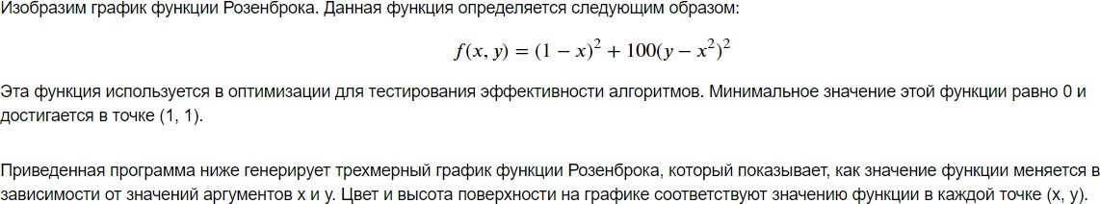

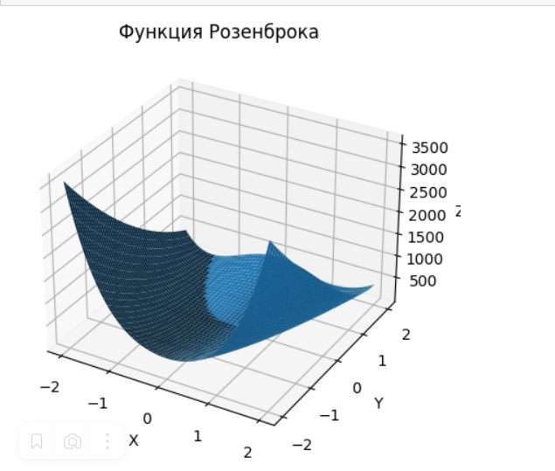

Рисунок 8 – Результат работы программы

1. Зафиксируйте сделанные изменения в репозитории.
2. Выполните слияние ветки для разработки с веткой main (master).
3. Отправьте сделанные изменения на сервер GitHub.

Контрольные вопросы

1. Как выполнить построение линейного 3D-графика с помощью matplotlib?

Для построения линейного графика используется функция plot().

1. Как выполнить построение точечного 3D-графика с помощью matplotlib?

Для построения точечного графика используется функция scatter().

1. Как выполнить построение каркасной поверхности с помощью matplotlib?

Для построения каркасной поверхности используется функция plot_wireframe().

1. Как выполнить построение трехмерной поверхности с помощью matplotlib?

Для построения поверхности используйте функцию plot_surface().